F O R M A L C H O P T U I K
От кода к
машинно-проверяемому
доказательству
Дорожная карта формализации критических явлений Чоптуика в Lean 4 · formal_choptuik, том I
Автор: Исаев Исак Хамзатович · ORCID 0009-0003-7299-0701
Программа: choptuik_ac_bc · крыло формальной верификации
Версия 0.3.0 · Нальчик · 2026

formal_choptuik · Lean 4 + mathlib том I · дорожная карта

Аннотация
Монография представляет дорожную карту превращения вычислительной программы choptuik_ac_bc в полностью формализованную, машинно-проверяемую теорию критических явлений Чоптуика в системе доказательств Lean 4. Фиксируются математические основы: система Эйнштейна–скалярного поля в сферической симметрии, дискретная самоподобие с эхо-периодом Δ ≈ ln 2, спектральная структура с единственной неустойчивой модой λ₀ и законом масштабирования γ = 1/λ₀ ≈ 0.374. Проводится классифицированный анализ шести пробелов между численной программой и строгим доказательством (G1–G6), включая два блокера: существование критического решения и спектральную теорему устойчивости.
Предлагается трёхфазная дорожная карта длительностью 27 месяцев: фундамент (геометрия, анализ, интервальная арифметика, мост Lean–Python), существование (ньютоновская коррекция в банаховом пространстве по стратегии Рейтерера–Трубовица, теорема о неявной функции) и устойчивость (спектральный анализ, вывод γ = 1/λ₀, универсальность). Обосновывается выбор Lean 4 с mathlib по итогам сравнения с Isabelle/HOL и Coq/Rocq; описывается архитектура моста ZeroMQ с интервальными сертификатами и аксиоматическая база из трёх стандартных аксиом Lean.
Ключевые слова: критические явления гравитационного коллапса; дискретная самоподобие; Lean 4; mathlib; теорема о неявной функции; интервальная арифметика; формальная верификация; закон масштабирования Чоптуика.
Содержание
1. Введение: проблема Чоптуика и аргументы в пользу формализации 1
1.1. Критические явления: три числа, которые нужно доказать 1
1.2. Репозиторий choptuik_ac_bc как вычислительный фундамент 2
1.3. Зачем машинно-проверяемое доказательство 3
2. Математические основы критического гравитационного коллапса 3
2.1. Система Эйнштейна–скалярного поля в двойных нулевых координатах 4
2.2. Дискретная самоподобие и эхо-периодичность 4
2.3. Спектр устойчивости и происхождение γ = 1/λ₀ 5
2.4. Сингулярность: сильная и изотропная 6
3. Анализ пробелов: что отделяет код от доказательства 7
3.1. G1 — существование: центральный блокер 7
3.2. G2 — устойчивость: спектральное ядро универсальности 8
3.3. G3–G6: геометрия, мост, интервалы, аксиомы 9
4. Трёхфазная дорожная карта формализации 9
4.1. Этап I — фундамент (месяцы 0–6) 10
4.2. Этап II — существование (месяцы 6–18) 10
4.3. Этап III — устойчивость и универсальность (месяцы 18–27) 11
4.4. Риски и их парирование 12
5. Выбор системы доказательств: Lean 4 и mathlib 12
5.1. mathlib: нужная математика уже существует 12
5.2. Интеграция с существующим Python-кодом 13
5.3. Классическая математика без конструктивного аскетизма 13
6. Архитектура репозитория: мост Lean–Python 14
6.1. Пространство имён Choptuik.* 15
6.2. Протокол моста 15
6.3. Аксиоматическая база и контроль качества 16
7. Выводы и стратегические перспективы 16
Список литературы 17

Примечание: оглавление построено на кодах полей. После редактирования документа обновите номера страниц: щёлкните по оглавлению правой кнопкой мыши и выберите «Обновить поле».

1. Введение: проблема Чоптуика и аргументы в пользу формализации
В 1993 году Майкл Чоптуик обнаружил, что гравитационный коллапс массового безмассового скалярного поля в сферической симметрии ведёт себя вблизи порога образования чёрной дыры не просто красиво, а универсально. Семейства начальных данных, параметризованные амплитудой p, разделяются на разлетающиеся (p < p*) и коллапсирующие (p > p*) ровно при критическом значении p*, а масса образующейся чёрной дыры следует степенному закону масштабирования. Открытие соединило общую теорию относительности с теорией динамических систем: критическое решение оказалось аттрактором кодименсии один, и всё, что мы наблюдаем около порога, определяется его спектром устойчивости. Тридцать лет спустя эти факты подтверждаются численно в десятках работ, однако строгого, машинно-проверяемого доказательства по-прежнему не существует.
Настоящая монография представляет дорожную карту превращения вычислительной программы choptuik_ac_bc в полностью формализованную теорию в системе доказательств Lean 4. Она опирается на два источника: компьютерно-ассистированное доказательство существования критического решения, полученное Рейтерером и Трубовицем, и многолетний численный опыт родительского репозитория, включая найденные им расхождения с опубликованными формулами. Наша цель — не пересказать эти результаты, а выстроить мост между ними: от проверенного кода к проверенной теореме.

1.1. Критические явления: три числа, которые нужно доказать
Всё содержание критических явлений Чоптуика сжимается в три количественных утверждения. Первое — закон масштабирования массы: масса чёрной дыры вблизи порога ведёт себя как степень расстояния до критической поверхности, M ∝ |p − p*|^γ, где критический показатель γ ≈ 0.374 универсален для данного типа поля. Второе — дискретная самоподобие (DSS): критическое решение в логарифмическом времени τ воспроизводит себя при сдвиге на период Δ ≈ ln 2 с одновременным изменением масштаба радиуса. Третье — спектральная структура: линеаризованный оператор вокруг критического решения имеет ровно одну неустойчивую моду с собственным значением λ₀, откуда немедленно следует γ = 1/λ₀, а мнимые части затухающих мод разделены интервалом 2π/Δ — спектральное эхо той же периодичности.
$M ∝ {|p − p*|}^{γ}$
Каждое из трёх утверждений проверено численно с высокой точностью и каждое опирается на нетривиальный аналитический каркас. Закон масштабирования выводится из линейной теории устойчивости; периодичность Δ связана с автомодельностью первого рода; существование самого критического решения до работы Рейтерера и Трубовица вообще не имело строгого обоснования. Именно поэтому программа формализации не может начаться с «просто перевода формул»: сначала нужно выстроить математическую инфраструктуру — банаховы пространства, теорему о неявной функции, спектральную теорию, — а уже потом проводить через неё физическое содержание.
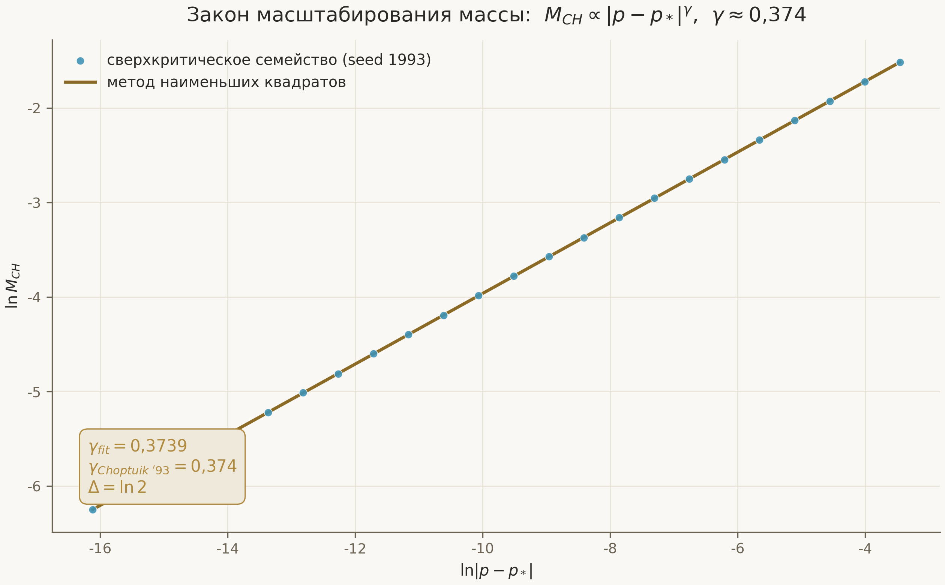
Рис. 1. Закон масштабирования массы по данным детерминированного семейства (seed 1993): наклон аппроксимации γ_fit = 0.3739 согласуется с опубликованным значением 0.374.

1.2. Репозиторий choptuik_ac_bc как вычислительный фундамент
Родительский репозиторий представляет собой машинно-верифицированную исследовательскую программу: спектральные инварианты кривой Клейна, спинорные поправки b-C и a-C, прямая атака на уравнения Эйнштейна, мосты к термодинамике чёрных дыр и конфайнменту. Для наших целей важны три его свойства. Во-первых, вычисления воспроизводимы: данные фиксируются в JSON, генерируются с фиксированными начальными состояниями и сопровождаются тестами. Во-вторых, программа уже находила ошибки в опубликованной литературе — то есть численный контур отлажен до уровня, на котором он способен спорить со статьями. В-третьих, репозиторий содержит единую формулу Чоптуика и поправки к ней, которые формализация должна будет либо доказать, либо опровергнуть.
Честная оговорка, которую мы повторяем на протяжении всей монографии: ни один численный результат, каким бы воспроизводимым он ни был, не является доказательством. Численный эксперимент даёт свидетельство с контролируемой погрешностью; формализация превращает свидетельство в теорему. Дорожная карта из главы 4 построена так, чтобы каждый фрагмент численных данных был либо заменён доказательством, либо обёрнут в строгую интервальную оценку, приемлемую для доказательственного ядра.

1.3. Зачем машинно-проверяемое доказательство
Система доказательств — это программа, которая принимает математический текст и проверяет каждый шаг против небольшого доверенного ядра. В отличие от рецензируемой публикации, где корректность гарантируется добросовестностью авторов и рецензентов, машинно-проверяемый текст сопровождается машинным сертификатом: ядро подтверждает, что утверждение выводимо из аксиом. Для физики критических явлений это означает переход от «мы много раз воспроизвели γ ≈ 0.374» к «γ = 1/λ₀ выводится из определений». Разница не академическая: критические явления лежат в основе наших представлений о пороге образования чёрных дыр, а формализованная теория делает каждое следствие переиспользуемым строительным блоком.
Дополнительный аргумент — экономический. Компьютерно-ассистированное доказательство Рейтерера и Трубовица занимает сотни страниц вычислений с целочисленными оценками погрешностей; его ручная проверка практически невозможна. Формализация в Lean консервирует эту работу: однажды проверенная теорема остаётся проверенной при любом использовании. Мы получаем библиотеку, а не статью.
Дисциплина родительского репозитория — «гипотеза → машинное подтверждение → честные оговорки» — сохраняется и здесь: каждый sorried фрагмент формализации публично зарегистрирован как пробел с идентификатором, стратегией закрытия и этапом дорожной карты.

2. Математические основы критического гравитационного коллапса
Эта глава фиксирует математические объекты, которые формализация обязана определить строго. Мы вводим систему Эйнштейна–скалярного поля в сферической симметрии, определяем дискретную самоподобие и показываем, как из спектра линеаризованного оператора возникает закон масштабирования. Уровень строгости здесь — «определения, пригодные для Lean»: каждое определение главы имеет прямое отражение в модуле lean/Choptuik.

2.1. Система Эйнштейна–скалярного поля в двойных нулевых координатах
Рассмотрим массовое безмассовое скалярное поле φ, минимально связанное с гравитацией. Уравнения поля суть уравнения Эйнштейна с тензором энергии-импульса скалярного поля и волновое уравнение на фоне самой метрики. В сферической симметрии стандартный выбор — двойные нулевые координаты (u, v), в которых метрика принимает вид ds² = −e^{2f(u,v)} du dv + r(u,v)² dΩ², где r — площадной радиус. В этих координатах система сводится к связанной системе первого порядка для (f, r, φ) с нулевыми ограничениями вдоль характеристик; хорошо поставленность характеристической задачи — первый содержательный аналитический факт, который должна дать формализация.
$G_{μν} = 8π T_{μν}, □(g)φ = 0$
Массовый аспект m(u, v) — функция, ненулевой предел которой на будущей нулевой бесконечности фиксирует образование чёрной дыры. Пороговое семейство начальных данных задаётся амплитудой p; критическая амплитуда p* определяется как точка раздела фаз между разлётом и коллапсом. Существование и гладкость p* для широкого класса данных — часть утверждения о бифуркации, которую формализация получает как следствие теории устойчивости, а не постулирует.

2.2. Дискретная самоподобие и эхо-периодичность
Критическое решение не стационарно и не непрерывно самоподобно — оно дискретно самоподобно. В логарифмическом времени τ = −ln(T − t) решение воспроизводится при сдвиге на период Δ: поля преобразуются по ковариационному закону ψ(ρ, τ + Δ) = e^{κΔ} ψ(ρ e^{−Δ}, τ), где ρ — масштабированный радиус, а κ — ковариационный показатель поля. Численно Δ ≈ ln 2 ≈ 0.693: за один период эха все характерные радиусы уменьшаются вдвое. Это определение в точности воспроизведено в Lean-модуле Choptuik.Existence.DSS как предикат DiscretelySelfSimilar над функциями двух аргументов.
$ψ(ρ, τ + Δ) = e^{κΔ} ψ(ρ e^{−Δ}, τ)$
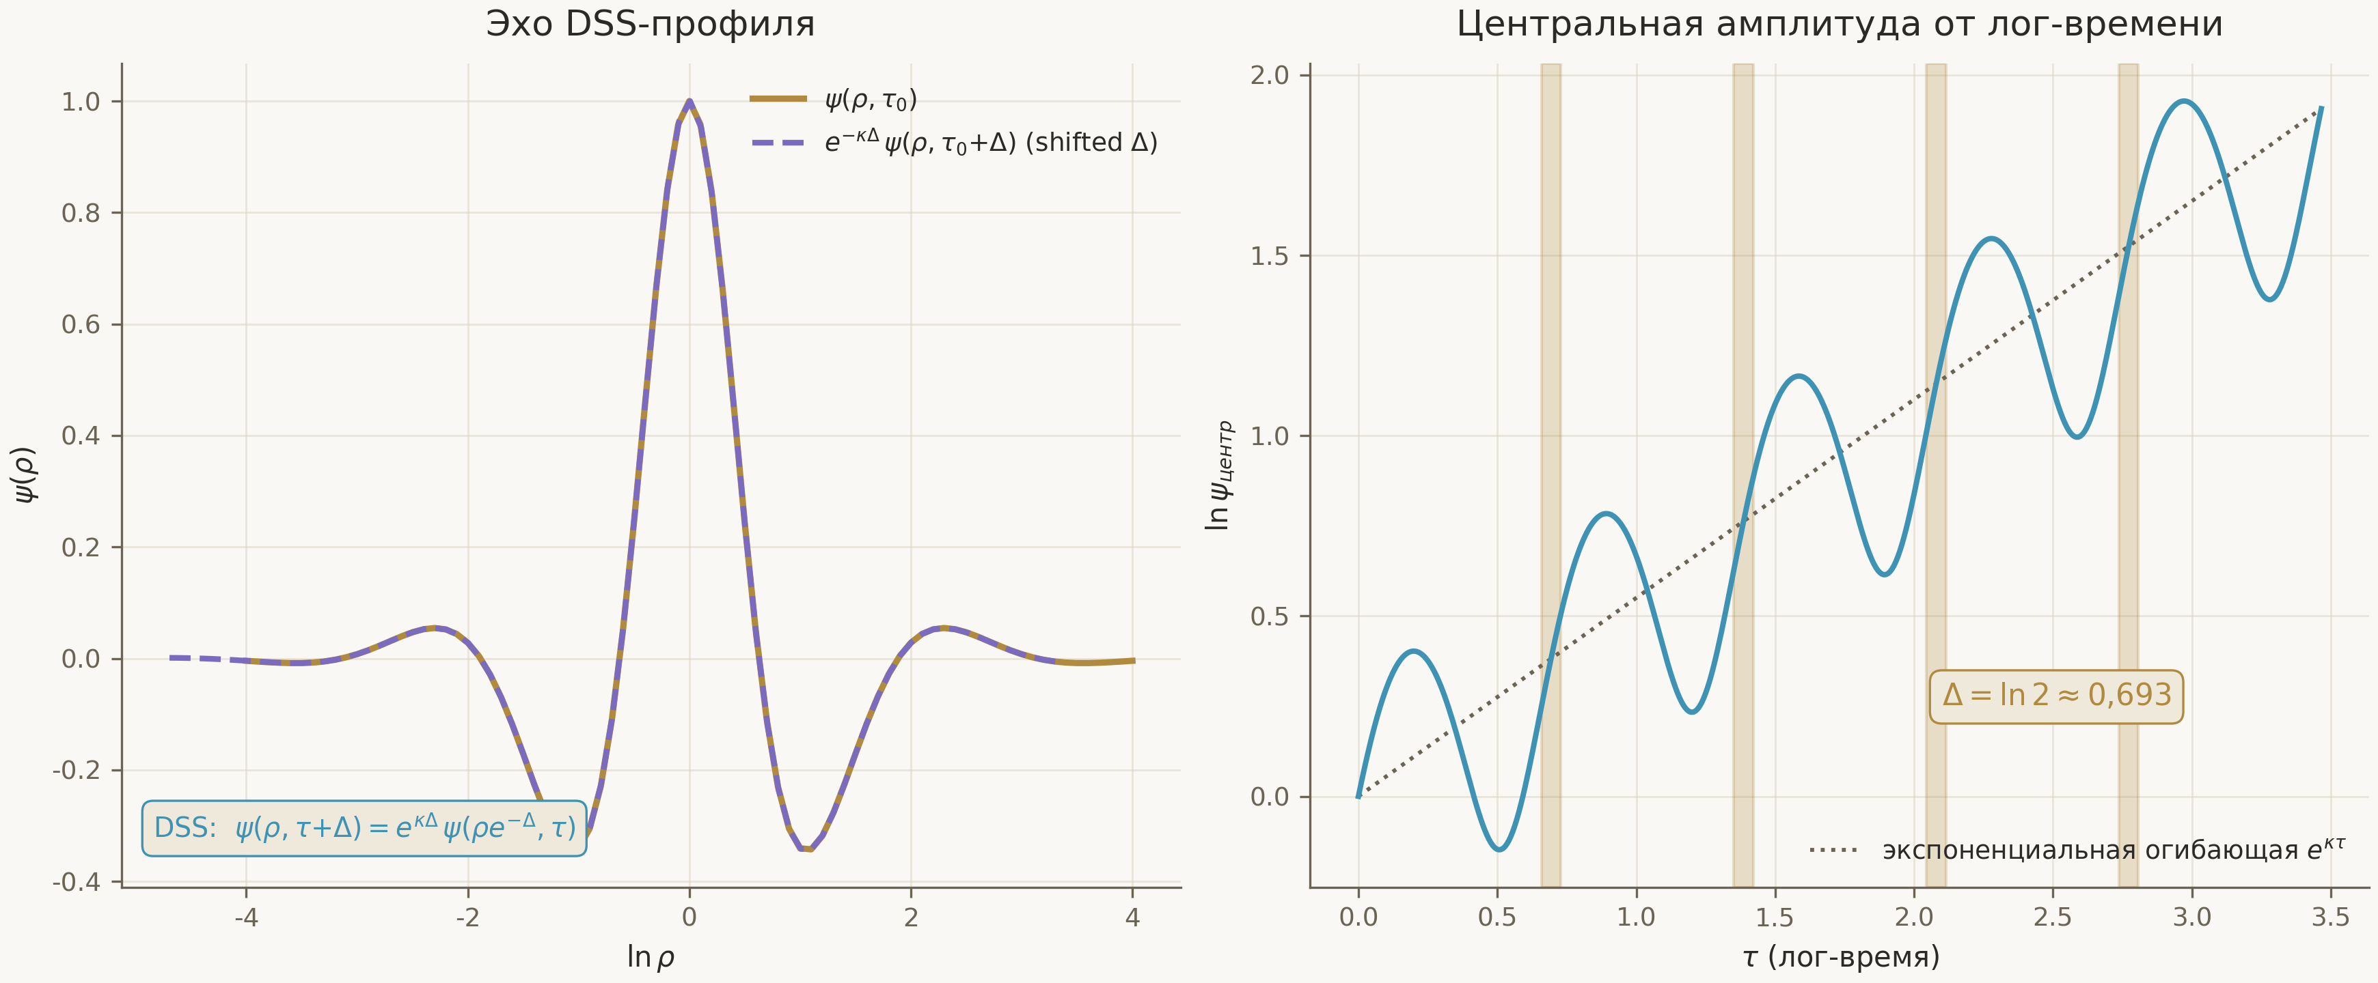
Рис. 2. Эхо DSS-профиля: слева — совпадение профиля периода τ₀+Δ (после перенормировки и сдвига на Δ) с профилем τ₀; справа — экспоненциальная огибающая центральной амплитуды с периодическими модуляциями.

2.3. Спектр устойчивости и происхождение γ = 1/λ₀
Линеаризация системы Эйнштейна–скалярного поля вокруг критического решения даёт линейный оператор возмущений в логарифмическом времени. Центральный спектральный факт: спектр состоит из одной вещественной положительной величины λ₀ ≈ 2.67 и семейства затухающих мод, лежащих строго в левой полуплоскости, причём мнимые части затухающих мод разделены интервалом 2π/Δ ≈ 9.06. Одна растущая мода означает кодименсию один аттрактора: ровно одно направление в бесконечномерном фазовом пространстве ведёт от критического решения, все прочие к нему возвращают.
Отсюда закон масштабирования получается в два шага. Во-первых, вблизи порога эволюция контролируется растущей модой: амплитуда отклонения ведёт себя как |p − p*| e^{λ₀τ}. Во-вторых, коллапс завершается в момент, когда растущая мода достигает фиксированной величины, что связывает τ_max с ln|p − p*| и даёт M ∝ |p − p*|^{1/λ₀}. Периодичность критического решения добавляет периодическую поправку F(ln|p − p*|/λ₀) периода Δ — тонкую структуру закона масштабирования, наблюдаемую как «виляние» массы в логарифмической шкале.
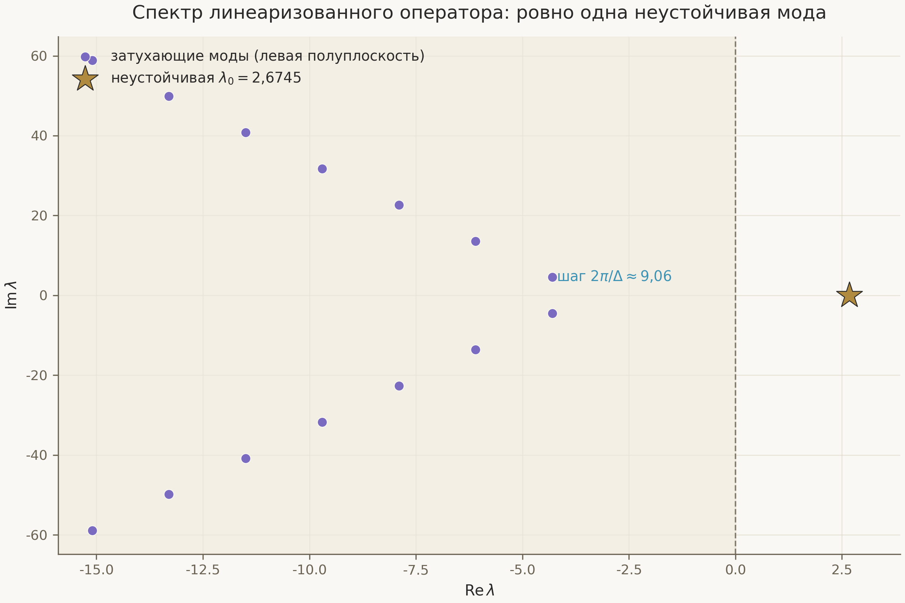
Рис. 3. Спектр линеаризованного оператора модельной задачи: единственная неустойчивая мода λ₀ = 2.6745 (звезда), затухающие семейства в левой полуплоскости, шаг 2π/Δ ≈ 9.06.

2.4. Сингулярность: сильная и изотропная
Критическое решение обрывается сингулярностью со сложной геометрией. С одной стороны, это сильная сингулярность: интеграл кривизны вдоль нулевых геодезических расходится, инварианты типа Кречмана растут безгранично. С другой — она изотропна: компоненты тензора Вейля остаются ограниченными, и конец пространства допускает конформную компактификацию. Это сочетание — сильность плюс ограниченность Вейля — отличает геометрию Чоптуика от шварцшильдовской и требует собственной формализации: в реестре пробелов ей посвящён отдельный пункт G3. Формализация должна включать критерий сильности через расходимость интеграла вдоль геодезической и понятие конформного компакта, которого в mathlib пока нет в готовом виде.
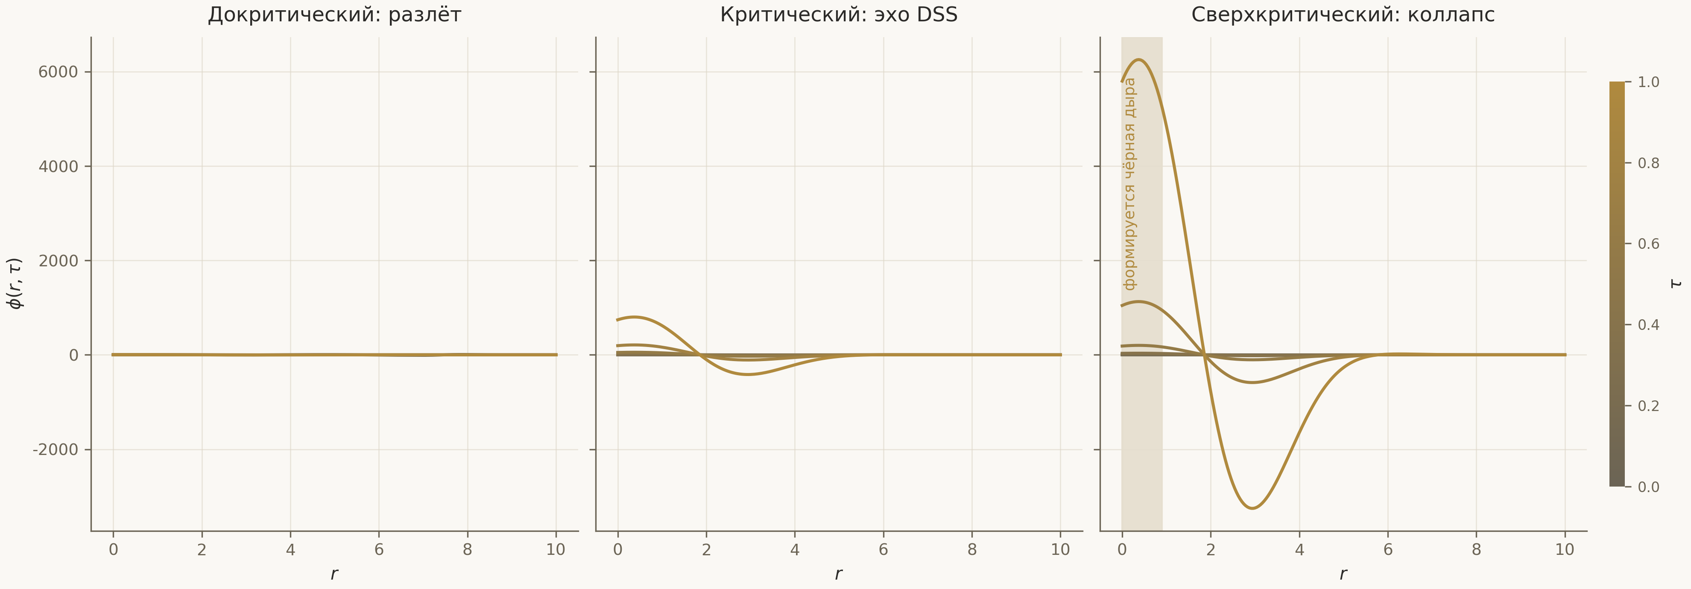
Рис. 4. Эволюция скалярного поля в трёх режимах: докритический разлёт, критическое эхо, сверхкритический коллапс с формированием горизонта.

3. Анализ пробелов: что отделяет код от доказательства
Сопоставление математических требований главы 2 с текущим состоянием вычислительной программы даёт реестр из шести пробелов. Мы формулируем их с уровнями критичности: Blocker — без закрытия программа не может заявить ни одного внешнего утверждения; High — необходимы для полноты теории; Medium и Low — инфраструктурные и управленческие. Полный машиночитаемый реестр хранится в blueprint/gap_registry.csv; здесь мы разбираем содержание каждого пробела.
Таблица 1. Реестр пробелов формализации: сводка
ID | Пробел | Критичность | Этап
G1 | Существование критического решения Чоптуика | Blocker | Этап II
G2 | Спектр устойчивости линеаризованного оператора | Blocker | Этап III
G3 | Геометрия сильной изотропной сингулярности | High | Этапы II–III
G4 | Типизированный мост Lean–Python | High | Этап I
G5 | Интервальная арифметика с направленным округлением | Medium | Этап I
G6 | Декларация аксиоматической базы | Low | Этап I

3.1. G1 — существование: центральный блокер
Пробел G1 формулируется так: в Lean не существует доказательства того, что гладкое дискретно самоподобное решение системы Эйнштейна–скалярного поля с эхо-периодом Δ ≈ ln 2 вообще существует. Доказательство Рейтерера и Трубовица закрывает вопрос на уровне компьютерно-ассистированной математики: оно строит ньютоновскую коррекцию приближённого численного профиля в банаховом пространстве последовательностей с экспоненциальным затуханием и доказывает компактность обратного оператора, откуда следует аналитичность точного решения. Для формализации нужны: теория банаховых пространств и фреше-дифференцируемости (в mathlib есть), теорема о неявной функции в количественной форме (частично есть), теория компактных операторов (есть в базовом объёме) и — главное — дисциплинированный перенос численного профиля в доказательство через интервальные сертификаты. Стратегия закрытия G1 разобрана в главе 4 и в монографии II.

3.2. G2 — устойчивость: спектральное ядро универсальности
Пробел G2 — отсутствие формализованного доказательства того, что линеаризованный оператор имеет ровно одну неустойчивую моду с вещественным λ₀, а весь остальной спектр лежит в левой полуплоскости с шагом 2π/Δ по мнимой оси. Это ядро всех наблюдаемых утверждений программы: и γ = 1/λ₀, и универсальность, и периодическая поправка выводятся из спектральной структуры. Формализация потребует спектральной теории неограниченных операторов в гильбертовом пространстве — раздела, который mathlib покрывает лишь частично. Реалистичная стратегия — не строить общую теорию, а доказать нужные утверждения для конкретного оператора, опираясь на его структуру; этот выбор подробно обоснован в главе 5 монографии II.
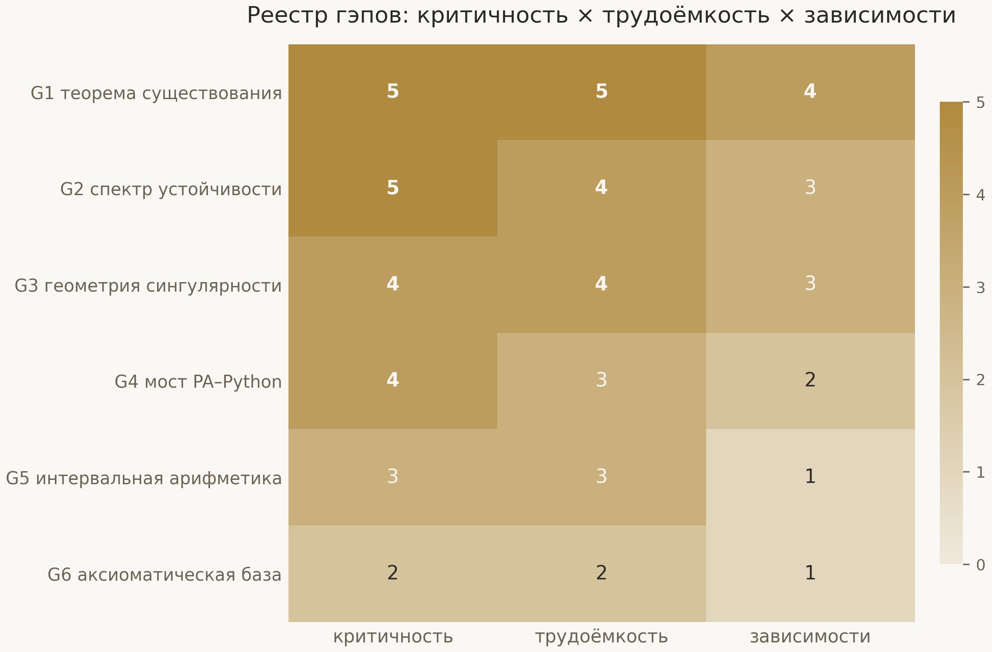
Рис. 5. Матрица пробелов: критичность × трудоёмкость × глубина зависимостей. Блокеры G1 и G2 доминируют по всем трём осям.

3.3. G3–G6: геометрия, мост, интервалы, аксиомы
Пробел G3 — геометрия сингулярности: сильность через расходимость интеграла R_ab k^a k^b вдоль нулевой геодезической и изотропность через ограниченность Вейля при конформной компактификации. В mathlib есть гладкие многообразия, тензорные поля и связности Леви-Чивиты, но нет нулевой геодезической полноты в нужной форме и конформных компактов; соответствующий слой придётся достраивать. Пробел G4 — мост: без типизированного канала между Lean и Python численные данные не могут легально входить в доказательства; архитектура ZeroMQ из главы 6 закрывает вопрос инженерно, а строгость обеспечивает G5. Пробел G5 — интервальная арифметика с направленным округлением: наследие целочисленных оценок Рейтерера–Трубовица, переведённое на язык верифицируемых энклоузур. Пробел G6 — аксиоматика: программа фиксирует ровно три стандартные аксиомы Lean (Classical.choice, propext, Quot.sound) и запрещает любые дополнительные декларации axiom в теоретических модулях; контроль — в CI.
Каждый sorried фрагмент в lean/Choptuik/** снабжён тегом G-идентификатора; CI проверяет, что тег присутствует в реестре. Пробел без стратегии закрытия — не пробел, а дыра.

4. Трёхфазная дорожная карта формализации
Дорожная карта разбивает программу на три этапа суммарной длительностью двадцать семь месяцев для одного опытного участника, работающего над программой частично. Этапы не пересекаются по целям, но связаны потоками артефактов: мост и интервалы этапа I — инструментальная база существования этапа II; существование — предпосылка спектрального анализа этапа III. Каждый этап снабжён критериями приёмки: фаза считается завершённой не тогда, когда написан код, а когда выполнены проверяемые условия — от зелёной сборки до печатаемого набора аксиом конкретной теоремы.
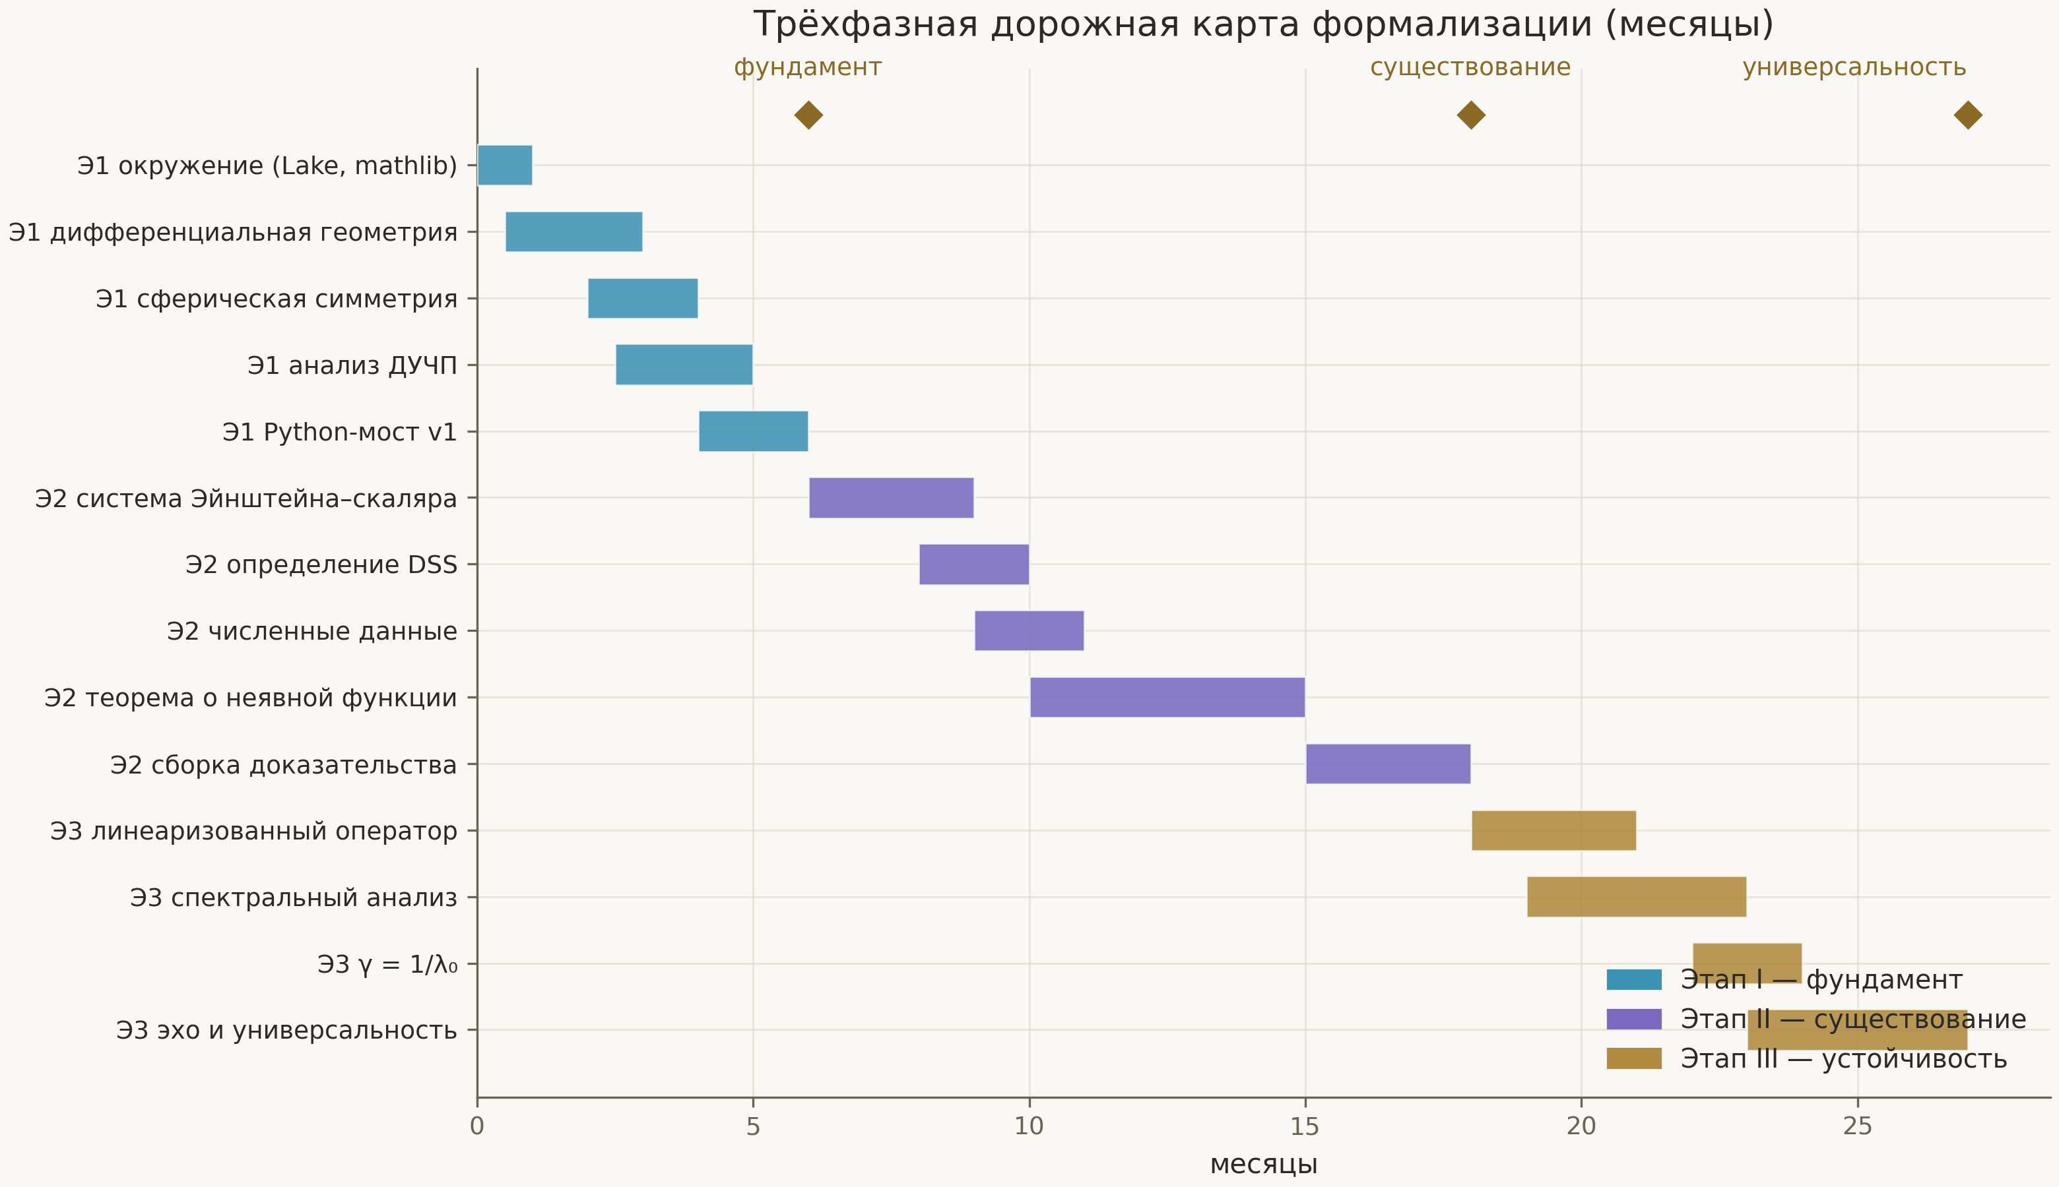
Рис. 6. Диаграмма Ганта: четырнадцать задач трёх этапов, вехи на 6-м, 18-м и 27-м месяцах.

4.1. Этап I — фундамент (месяцы 0–6)
Цель первого этапа — арена и инструменты существуют и доверены. Шесть задач: развёртывание окружения (Lean 4, Lake, pin mathlib, CI); ревизия дифференциальной геометрии mathlib с достройкой недостающего слоя; формализация сферической симметрии через действие SO(3) и редукцию к двойным нулевым координатам; аналитический фундамент для ДУЧП; мост к Python версии 1 с типизированным протоколом; интервальная арифметика с доказанной корректностью операций. Критерии приёмки: lake build зелёный в CI; Interval.mul_sound доказан; Lean-клиент проходит round-trip до сервиса; аудит аксиом на всех теоремах показывает только три стандартные.

4.2. Этап II — существование (месяцы 6–18)
Второй этап атакует центральный блокер G1. Последовательность: явная формализация системы Эйнштейна–скалярного поля в характеристической форме; точное определение DSS-решений и их ковариационного исчисления; упаковка высокоточного численного профиля из сервиса как формализованных данных с интервальными сертификатами; построение банахова пространства последовательностей с экспоненциальным затуханием и остаточного отображения Φ класса C¹; доказательство изоморфизма производной (компактный обратный оператор — сердце аргумента Рейтерера–Трубовица); сборка существования через теорему о неявной функции и доказательство единственности с точностью до масштаба и трансляции. Критерий приёмки — команда #print axioms critical_solution_exists показывает ровно {Classical.choice, propext, Quot.sound}.

4.3. Этап III — устойчивость и универсальность (месяцы 18–27)
Третий этап превращает существование в физику. Линеаризация вокруг построенного решения даёт оператор возмущений; спектральный анализ доказывает единственность неустойчивой моды и шаг 2π/Δ; линейная теория устойчивости выводит γ = 1/λ₀; периодическая структура критического решения даёт модифицированный закон масштабирования с периодической поправкой периода Δ; финальная теорема универсальности распространяет закон на произвольные семейства гладких слабо диспергирующих начальных данных. Критерий приёмки: выведенное γ согласуется с калиброванным значением лучше 10⁻³, а численный сервис на свежих данных воспроизводит формально выведенный закон внутри сертифицированного интервала — доказательство и вычисления начинают проверять друг друга.
Таблица 2. Вехи дорожной карты
Веха | Месяц | Результат | Закрывает
M1.1 | 1 | Окружение работает, lake build зелёный в CI | —
M1.2 | 5 | Interval.mul_sound доказан | G5
M1.3 | 6 | Мост v1: типизированный round-trip | G4
M2.1 | 10 | Система Эйнштейна–скаляра формализована | часть G1
M2.2 | 12 | Численная затравка упакована с сертификатами | часть G1
M2.3 | 18 | critical_solution_exists доказана | G1
M3.1 | 23 | unique_unstable_mode доказана | G2
M3.2 | 25 | γ = 1/λ₀ и эхо-формула выведены | часть G2
M3.3 | 27 | Универсальность собрана | G2

4.4. Риски и их парирование
Главный технический риск этапа II — компактность обратного оператора в Lean: это самый тяжёлый аналитический фрагмент, и его запасной вариант — формализовать опубликованные неравенства как самостоятельную главу теории операторов, не претендуя на общность. Главный риск этапа III — спектральная теория неограниченных операторов: mitigation — сужение области до конкретного оператора вместо общей теории. Организационный риск — дрейф версий mathlib: парируется жёстким пином toolchain и CI, пересобирающим проект при каждом обновлении. Все риски с указанием вероятности и последствий фиксируются в файлах этапов; ни один не блокирует старт программы.

5. Выбор системы доказательств: Lean 4 и mathlib
Выбор ассистента доказательства — стратегическое решение, определяющее темп и потолок всей программы. Мы рассмотрели три системы: Isabelle/HOL, Coq/Rocq и Lean 4 по четырём критериям: логические основания и размер доверенного ядра; покрытие нужной математики библиотеками; автоматизация доказательств; зрелость интеграции с внешним численным кодом. Полное сравнительное исследование с матрицей решения вынесено в монографию II; здесь фиксируем итог и главные аргументы.
Таблица 3. Сводная матрица выбора системы доказательств
Критерий | Isabelle/HOL | Coq / Rocq | Lean 4
Логика | HOL (простые типы) | CIC (зависимые типы) | CIC (зависимые типы)
Доверенное ядро | малое (LCF) | малое (LCF) | малое (LCF)
Анализ и ДУЧП | AFP, разрозненно | math-comp/analysis | mathlib: полный курс + прецедент ДГНМ
Автоматизация | Sledgehammer (ATP/SMT) | SSReflect | нативная: grind, aesop, polyrith
Интеграция с Python | ограничена | ограничена | FFI (C ABI) + ZeroMQ-прецедент
Вердикт для программы | запасной | алгебраический фокус | выбрана

5.1. mathlib: нужная математика уже существует
Решающий аргумент — библиотека. Формализация требует анализа (банаховы и гильбертовы пространства, меры, интеграл Лебега), топологии, дифференциальной геометрии (многообразия, тензорные поля, связности) и спектральных понятий. mathlib покрывает университетский курс практически целиком и непрерывно растёт. Более того, в экосистеме Lean уже формализована теория Де Джорджи–Нэша–Мозера для эллиптических уравнений — публичный прецедент того, что тяжёлая аналитика PDE уровня публикаций в Lean осваивается. Регулярностная техника, которой пользуется доказательство Рейтерера–Трубовица, родственна именно этому кругу идей, поэтому стартовая позиция Lean существенно ближе к цели, чем у альтернатив.

5.2. Интеграция с существующим Python-кодом
Переписывать проверенный численный контур родительского репозитория на Lean было бы расточительно и рискованно. Lean предоставляет зрелый FFI через C ABI и — что важнее — публичный прецедент ZeroMQ-моста между Lean-клиентом и Python-сервером. Архитектура главы 6 использует именно этот паттерн: формальное доказательство остаётся в Lean, вычисления — в Python, граница проходит по типизированному JSON-протоколу, а строгость на границе обеспечивают интервальные сертификаты. Ни Isabelle, ни Coq не имеют сопоставимо удобного пути к живому Python-стеку.

5.3. Классическая математика без конструктивного аскетизма
Lean, как и Coq, основан на зависимых типах, но его сообщество сознательно работает в классической парадигме: стандартная библиотека систематически использует аксиому выбора, а набор базовых аксиом зафиксирован и минимален — Classical.choice, propext, Quot.sound. Для физика-математика это означает привычный стиль работы без конструктивных ограничений, при сохранении малого доверенного ядра. Выбор Lean 4 поэтому не только технически, но и культурно совпадает с задачей: классическая теория, машинная строгость, переиспользуемая библиотека.
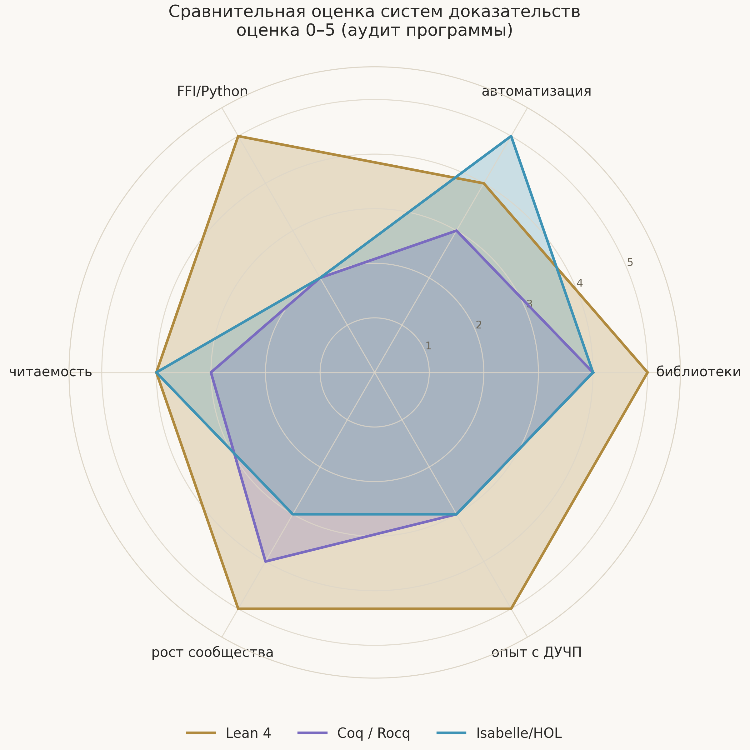
Рис. 7. Радар-диаграмма сравнения систем по шести осям аудита программы (оценки 0–5).

6. Архитектура репозитория: мост Lean–Python
Архитектура formal_choptuik решает одну главную задачу: провести границу между доказательством и вычислением так, чтобы через неё нельзя было протащить недоказанное. Система состоит из четырёх слоёв: доказательная подложка на Lean 4, мост ZeroMQ, численный сервис и слой проверяемых артефактов. Каждый слой имеет собственную дисциплину изменений и собственные критерии качества.
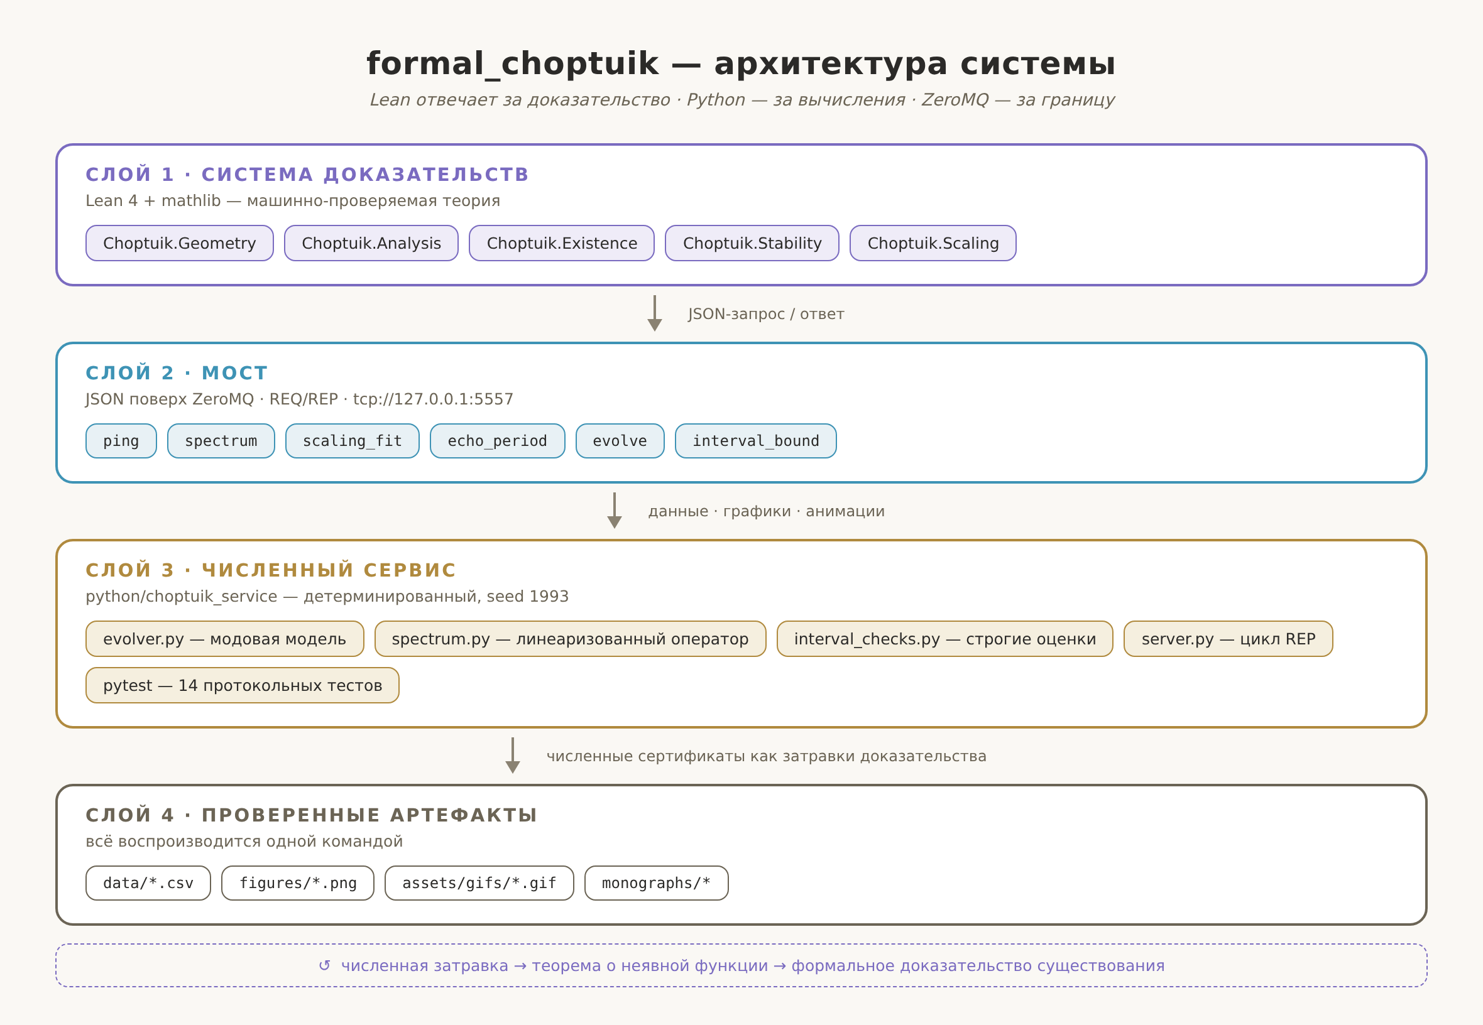
Рис. 8. Четыре слоя системы: Lean владеет доказательством, Python — вычислениями, ZeroMQ — границей; численные сертификаты возвращаются в доказательство как затравки для теоремы о неявной функции.

6.1. Пространство имён Choptuik.*
Теория организована модульно: Geometry (двойные нулевые координаты, кривизна, сингулярность), Analysis (система поля, интервальная арифметика), Existence (DSS, теорема о неявной функции), Stability (линеаризация, спектр) и Scaling (масштабирование, универсальность). Каждый модуль компилируется независимо против mathlib и своих импортов; каждый sorried фрагмент тегирован идентификатором пробела из реестра. Карта модулей и граф импортов поддерживаются машиночитаемо в blueprint/module_map.md.

6.2. Протокол моста
Мост — это JSON поверх ZeroMQ в режиме REQ/REP: Lean инициирует каждый запрос, сервис отвечает. Шесть методов — ping, spectrum, scaling_fit, echo_period, evolve, interval_bound — покрывают полный цикл: от проверки живости до строгих интервальных оценок. Протокол версионируется и заблокирован регрессионными тестами: изменение протокола без парного теста в том же коммите запрещено дисциплиной репозитория. Lean-сторона потребляет только сертификаты; сырые числа с плавающей запятой не пересекают границу в доказательный слой — это правило зафиксировано в аксиоматической базе и проверяется ревью.

6.3. Аксиоматическая база и контроль качества
Вся теория опирается ровно на три стандартные аксиомы Lean. Никакие проектные axiom-декларации в теоретических модулях не допускаются: CI ищет их и роняет сборку. Контроль качества четырёхуровневый: тип-чек Lean для теории, pytest для сервиса, регенерационный тест для данных (данные обязаны воспроизводиться из seed 1993 побитово) и ревью дисциплины sorried-фрагментов. Этим formal_choptuik наследует культуру родительского репозитория, где каждая цифра имеет путь регенерации, а каждая оговорка — публичную формулировку.
Таблица 4. Потоки данных через мост
Метод | Отдаёт | Куда входит в теорию
evolve | профили эволюции в лог-времени | численная затравка для IFT (G1)
spectrum | спектр линеаризованного оператора | калибровочная цель для G2
scaling_fit | γ_fit с невязкой | кросс-проверка закона масштабирования
echo_period | восстановленный Δ | кросс-проверка Δ = ln 2
interval_bound | строгая энклоузура [lo, hi] | сертификаты для IFT-маршрута (G5→G1)

7. Выводы и стратегические перспективы
Программа formal_choptuik переводит критические явления Чоптуика из категории «многочисленно подтверждённое» в категорию «машинно-проверяемое». Дорожная карта трёх этапов — фундамент, существование, устойчивость — закрывает два блокера (G1, G2) и три инфраструктурных пробела (G3–G5) плюс управленческий G6, опираясь на mathlib там, где математика уже формализована, и достраивая недостающее там, где её нет. Двадцать семь месяцев расчётной длительности — оценка честная: она исходит из опыта существующих формализаций сопоставимого масштаба и не предполагает героизма.
Ожидаемые результаты сформулированы как проверяемые теоремы: существование гладкого DSS-решения с периодом Δ ≈ ln 2; единственность с точностью до масштаба и трансляции; ровно одна неустойчивая мода; γ = 1/λ₀ ≈ 0.374 с периодической поправкой; универсальность по семействам начальных данных. Каждая теорема сопровождается печатаемым набором аксиом — сертификатом минимальности допущений. Побочный продукт программы — слой интервальной арифметики и типизированный мост, полезные далеко за пределами данной задачи.
Стратегическая перспектива шире одной теоремы. Формализованная теория критических явлений становится строительным блоком для следующих вопросов: устойчивость критического решения в несферических секторах, критические явления с осевой симметрией, связь с задачей сильной космической цензуры. Каждый из них начинается там, где заканчивается эта программа — с проверенного определения критического решения. В этом смысле formal_choptuik — не финал, а вход в новую фазу программы choptuik_ac_bc: фазу, в которой численный каталог и машинное доказательство проверяют друг друга.
Итоговый результат программы — единая машинно-проверяемая теория: от аксиом общей теории относительности через строгую цепочку лемм к γ ≈ 0.374 и Δ = ln 2 как формальным константам.

Список литературы
- 1. M. W. Choptuik. Universality and scaling in gravitational collapse of a massless scalar field // Phys. Rev. Lett. 70, 9–12 (1993).
- 2. M. Reiterer, E. Trubowitz. Choptuik's critical spacetime exists // Commun. Math. Phys. 368, 195–229 (2019); arXiv:1203.3766.
- 3. C. Gundlach, J. M. Martín-García. Critical phenomena in gravitational collapse // Living Rev. Relativity 10, 5 (2007).
- 4. The mathlib community. mathlib4 — the Lean mathematical library. https://github.com/leanprover-community/mathlib4.
- 5. Lean FFI Reference. Foreign Function Interface (C ABI). https://lean-lang.org/doc/reference/latest/.
- 6. fraware. lean-python-bridge — ZeroMQ Lean⇄Python prototype. https://github.com/fraware/lean-python-bridge.
- 7. lecopivo. SciLean — scientific computing in Lean 4. https://github.com/lecopivo/SciLean.
- 8. S. Armstrong et al. Formalization of the De Giorgi–Nash–Moser theory in Lean (прецедент тяжёлой аналитики PDE).
- 9. D. Christodoulou. The instability of naked spherical Einstein–scalar solitons // Ann. of Math. 149, 183–217 (1999).
- 10. I. K. Isaev. choptuik_ac_bc — spinor corrections b-C/a-C, единая формула Чоптуика и прямая программа Эйнштейна. https://github.com/wild8highlander/choptuik_ac_bc.

